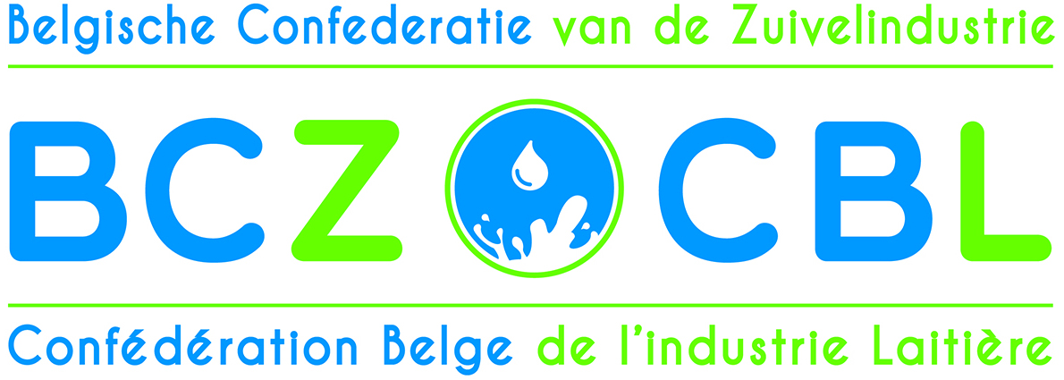
ASSEMBLEE ANNUELLE 14 JUIN 2024
L’industrie laitière belge: actualités
Embargo vendredi 14 juin 2024 - 12h30 (à l’issue de l’assemblée annuelle)
Allocution de Catherine Pycke, Présidente BCZ – CBL

Chers invités,
Chers collègues,
Mesdames et messieurs,

Je vous souhaite à tous la bienvenue à notre assemblée annuelle. Je suis très heureuse de pouvoir vous accueillir si nombreux aujourd’hui, et cela pour la première fois dans les Salons Waerboom.

5 jours à peine après les élections, je voudrais replacer l’année écoulée en perspective.

L’année dernière, à peine une semaine après notre assemblée annuelle, le ministre Van Peteghem annonçait vouloir réduire le taux de TVA sur le pain, le lait et les œufs à 0%. Cela faisait partie de son plan existant pour un taux zéro sur les fruits et légumes. Pour d’autres produits alimentaires, les taux de TVA de 6 et 12% devaient être uniformisés à 9%.
Inutile de vous dire que le gouvernement n’est finalement pas parvenu à un accord sur ces ajustements de la TVA, ni sur la réforme fiscale dans son ensemble, mais l’ajustement de l’initiative a tout de même constitué une belle reconnaissance du lait en tant que produit de base et a montré qu’au moins certaines tendances politiques étaient à l’écoute de nos arguments. Cela nous a donné de l’espoir.

Le dossier de l’azote, déjà tumultueux, a atteint son apogée absolue durant l’été et l’automne 2023. Malgré le fait que le Conseil d’Etat ait à nouveau rendu un avis négatif sur la dernière proposition de décret, celle-ci a été adoptée en 2024. Les points sensibles du décret, révélés par le Conseil d’Etat, montrent à quel point il est contestable, tant du côté des organisations agricoles que des associations environnementales. Résultat: les producteurs laitiers resteront dans une incertitude juridique quant au cadre d’évaluation au cours des années à venir.

Début 2024, des manifestations d’agriculteurs ont éclaté dans plusieurs pays européens. En Belgique aussi, les protestations des agriculteurs se sont fait entendre haut et fort. Les agriculteurs critiquaient la montagne opaque de réglementations et de charges administratives, ainsi que le manque de sécurité juridique. Avec d’autres fédérations sectorielles du secteur agroalimentaire, la CBL a soutenu le cri d’alarme des agriculteurs. Leur appel est en effet celui de toute la filière agroalimentaire, de la fourche à la fourchette. Chaque jour, l’ensemble de notre filière agroalimentaire fournit des produits locaux qui répondent aux normes de qualité et de sécurité les plus élevées. Bien que les protestations des agriculteurs aient conduit à des dialogues à différents niveaux politiques, une politique holistique et à long terme pour l’ensemble du secteur agroalimentaire se fait encore attendre.

Pourtant, de grands défis attendent le secteur agroalimentaire.

Entre-temps, la population mondiale a dépassé le cap des 8 milliards de personnes et continuera d’augmenter dans les prochaines décennies. L’industrie agroalimentaire est confrontée au défi de nourrir cette population mondiale croissante tout en réduisant davantage l’impact sur l’environnement et le climat. A la fin de l’année dernière, la FAO (Organisation des Nations Unies pour l’alimentation et l’agriculture) a publié une ‘feuille de route mondiale pour atteindre l’objectif ‘faim zéro’ sans dépasser la limitation du réchauffement climatique à 1,5°C.
Dans cette ‘feuille de route’, les améliorations d’efficacité et l’équilibre de la production au niveau mondial sont mis en avant comme principes importants. Il y est clairement précisé qu’il s’agit de déplacer la production vers les régions qui sont les plus efficaces. Cela offre des opportunités pour notre secteur laitier. Le climat pour la production laitière et par extension pour la transformation du lait est très favorable en Belgique: grâce à des années de renforcement de connaissances, nous sommes très efficaces, les conditions météorologiques sont encore favorables pour les vaches et les fourrages et nous nous engageons depuis des années dans une production plus durable. En outre, le commerce international doit soutenir l’utilisation efficace des ressources et peut ainsi servir de stratégie de résilience, selon la feuille de route.

Les aliments riches en nutriments comme les produits laitiers ont un rôle encore plus important à jouer dans le défi de nourrir la population mondiale dans les limites planétaires. En effet, un mode alimentaire ne peut être durable que s’il est également sain et donc répond aux besoins nutritionnels de la population.
Le lait et les produits laitiers offrent beaucoup d’atouts à cet égard grâce aux protéines de haute qualité et à la palette de nutriments qu’ils apportent. De plus, une étude récente a confirmé que de nombreux effets du lait et des produits laitiers sur la santé vont au-delà de leur composition nutritionnelle. Considérer les aliments comme une simple somme de nutriments individuels, c’est donc ignorer l’interaction complexe de composants dans un aliment, qui déterminent également l’effet sur la santé.

Dans cette optique, il est dès lors incompréhensible qu’un système comme le Nutriscore ne prenne pas mieux en compte les effets nutritionnels et de santé des produits laitiers. Avec la révision de l’algorithme, le lait entier se verra attribuer un score ‘C’. Pourtant, dans les Food Based Dietary Guidelines du Conseil supérieur de la santé, le lait est repris comme ‘aliment à privilégier’ en une quantité de 250-500 ml par jour. Pour les consommateurs, cela est incompréhensible et pour nous, c’est inacceptable. Pour la CBL, le système perd ainsi sa crédibilité et de sa capacité.
Nous plaidons pour que les aliments ne soient pas évalués simplement sur base d’une sélection de nutriments, mais pour qu’il soit tenu compte de l’effet total sur la santé sur base d’une approche holistique.

En même temps, les transformateurs laitiers sont également conscients des défis qui nous attendent en matière de climat et de renforcement de la durabilité. Nous avons résolument poursuivi nos efforts dans ce sens au cours de l’année écoulée. D’une part, nous travaillons à un renforcement de la durabilité de la production dans les sites de transformation. C’est ainsi que l’utilisation d’eau de ville et d’eau souterraine a diminué de 22% par litre de lait au cours des 10 dernières années. Avec un risque croissant de pénurie d’eau et de sécheresse, même si cela semble encore loin, l’utilisation et la réutilisation de l’eau sont des thèmes importants pour l’industrie laitière. L’industrie laitière a des opportunités uniques de réutiliser l’eau générée lors de la production de poudre de lait ou du lactosérum de la production de fromage. En collaboration avec l’UGent, la CBL a démontré que cette eau, moyennant les mesures de gestion nécessaires, peut être réutilisée comme eau potable. Entre temps, cet assouplissement a été mis en œuvre dans le guide d’autocontrôle, de sorte qu’il peut être désormais appliqué par toutes les entreprises laitières. De plus, de nombreuses entreprises ont déjà investi dans des installations spécifiques pour promouvoir la réutilisation de l’eau et 36% de l’eau utilisée provient déjà de sources alternatives.

Au cours des prochaines années, de nombreux défis nous attendent encore en matière de durabilité, comme une nouvelle législation européenne sur les emballages et les déchets d’emballage. Cette législation fixe des objectifs ambitieux en matière de recyclage et de réutilisation des matériaux d’emballage, ce qui place les entreprises laitières devant de grands défis. Cela est d’autant plus vrai qu’il n’est pas certain que les exigences fixées sont compatibles avec les exigences de sécurité alimentaire et la fonctionnalité actuellement attendue des emballages.

En outre, l’Europe impose une obligation de rapport annuel sur les efforts de durabilité des entreprises. Les grandes entreprises devront déjà rendre des comptes à partir de 2025, mais les petites entreprises ressentiront aussi l’impact de cette législation via les enquêtes de leurs clients et détaillants qui collecteront les données nécessaires. Dans la mesure du possible, la CBL préconisera une approche sectorielle pour soutenir au maximum ses membres dans ces nouvelles obligations.

Mais les entreprises laitières ne se concentrent pas uniquement sur le renforcement de la durabilité dans leurs sites de transformation. Notre organisation de branche MilkBE s’emploie activement à renforcer la durabilité tout au long de la filière laitière. La charte de durabilité récemment remise aux ministres régionaux de l’agriculture formalise l’engagement des entreprises de transformation laitière à aider les producteurs laitiers dans leur démarche de durabilité. Cela peut se faire notamment via des programmes de durabilité, l’octroi de primes de durabilité, ou le soutien financier à certaines mesures. Les transformateurs laitiers s’engageront également à déployer activement des scans climatiques individuels pour leurs producteurs laitiers. En résumé: les transformateurs laitiers choisissent résolument la voie du renforcement de la durabilité. Cela est essentiel pour assurer la pérennité du secteur.

En résumé: l’industrie laitière, et par extension le secteur laitier, ont de nombreux atouts en main pour contribuer à un avenir positif pour notre pays. Nous garantissons un approvisionnement local (supprimer) en aliments locaux avec des produits sûrs, de haute qualité et sains, nous créons de l’emploi et nous contribuons au moteur économique de notre pays.

Soyons clairs: les transformateurs laitiers croient en l’avenir et y investissent et relèvent pleinement les défis sur leur chemin.
Notre appel aux hommes politiques élus est donc clair et net: créez un cadre concret, réaliste et réalisable pour exploiter pleinement le potentiel de notre secteur. Une politique cohérente et ambitieuse à long terme, avec les leviers nécessaires pour donner à une industrie laitière locale forte et tournée vers l’avenir toutes les chances de réussir, est indispensable. La CBL est prête à collaborer avec les partenaires de la filière et les autorités pour y parvenir.

Pour conclure mon mot de bienvenue, j’ai le plaisir de vous exposer la suite du programme de ce jour:
- Lien Callewaert, notre directrice, va nous présenter dans quelques instants le rapport annuel économique
- nous donnerons ensuite la parole à nos orateurs invités Tom Penninckx et Donatien Hanssens de NielsenIQ qui nous partageront leurs connaissances en matière de tendances de consommation des produits laitiers

Je vous remercie de votre attention et je vous souhaite une assemblée annuelle et une réception de réseautage inspirantes!

